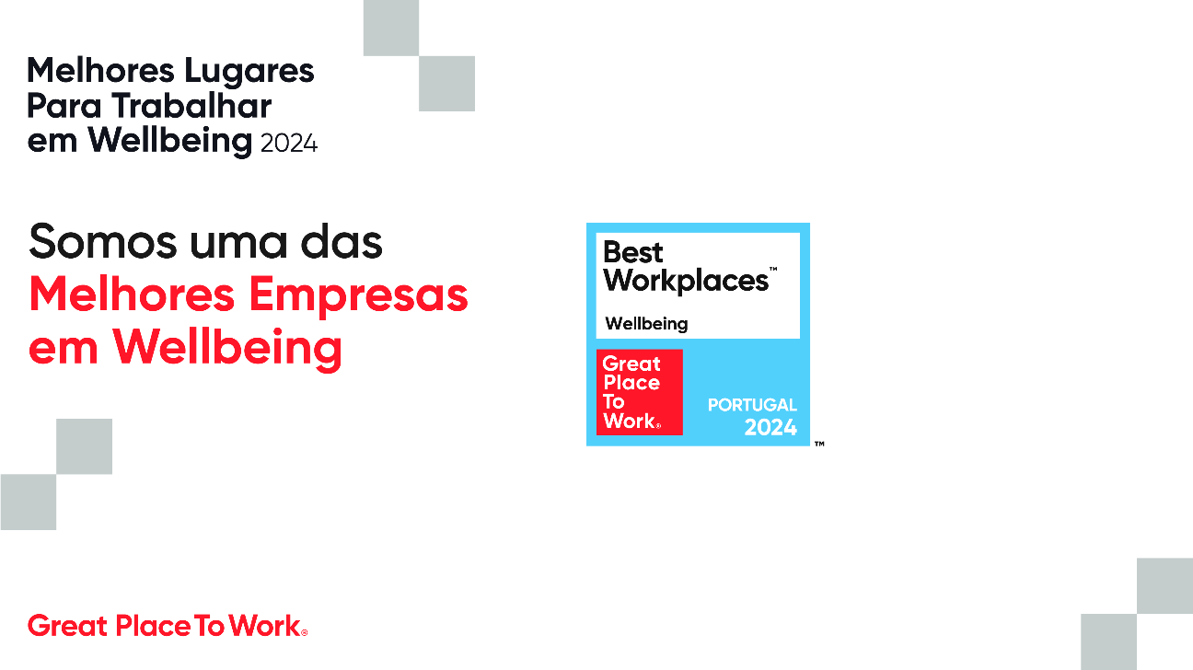Email de agradecimento

Olá Equipa,

Estamos na Lista dos Melhores Lugares para Trabalhar em Wellbeing em Portugal!!! Somos um Best WorkplacesTM em Wellbeing em Portugal. Isto, não seria possível, sem vocês! O vosso feedback, a vossa vontade de querer mais, é o combustível que nos mantêm como uma referência para o mercado.

Agradeço, novamente, o envolvimento de todos neste projeto! O ano de 2023 foi um ano cheio de desafios e juntos conseguimos superar todas as etapas. Cuidámos das nossas pessoas e dos nossos negócios. Agora é o momento de celebrar e partilhar esta conquista nas nossas redes sociais.

Obrigada a cada um de vós, pelo esforço, dedicação e entrega a esta organização!

Esta é uma conquista de todos, por isso, contamos convosco para continuarmos a ser um excelente lugar para trabalhar!

Nome Sobrenome,
CEO

